项目概述

1 引言

* 1. 编写目的

本文档的目的是详细地介绍果奶飘香进销存系统所包含的需求，以便客户能够确认产品的确切需求以及开发人员能够根据需求设计编码，以下叙述将结合文字描述、UML语言、ER图等来描述绍果奶飘香进销存系统的功能、性能、用户界面、运行环境、外部接口以及针对用户操作给出的各种响应。本文档的预期读者有客户、项目经理、开发人员以及跟该项目相关的其他竞争人

* 1. 背景

该项目适用于复杂繁琐的小商店个体户群体，由cqu团队进行后续的开发和实施工作。

* 1. 术语和缩略词

暂无

2 任务概述

2.1.1 项目来源及背景

果奶飘香进销存系统是一款针对复杂繁琐的小商店个体户群体的系统管理软件，为商户提供各种信息管理服务，信息统计服务。

2.1.2 项目目标

本项目致力于解决小型个体商户无力承担大小管理软件费用，同时也烦躁日常使用人力对应库存管理，销售进货统计，生成日期检查等一系列重复的低技术劳动的问题，为商户带来更良好的运营体验，提供经营效果，保证经营安全。

2.1.3 系统功能概述

1）提供登录认证功能

2）仓库管理相关功能

3）销售和销售查询相关功能

4）进货和进货查询相关功能

5）退货和退货查询相关功能

6）统计数据相关功能

7）系统信息管理相关功能

2.2 用户特点

本产品的用户主要是中年群体，这类人群的有一点的信息操作基础，能熟练使用简单的操作，但不适合复杂的操作，故实现系统功能时应提供较为完善简单的用户接口，提高系统的可操作性和稳定安全性。

2.3 假定和约束

(1)人力和时间的约束：本管理系统开发过程中需要考虑到人力和时间的约束,相较于一些软件的开发团队来说人员较少时间较短。

1. 技术发展的约束：计算机技术和发展的日新月异，将会给信息处理带来更多手段，同时也会带来更加丰富的信息表达形式，例如现在发展起来的人工智能等等，可能导致我们在搜索问题的时候没有那么智能，这就要求软件在设计时要考虑技术变化的可能性，为可能的变化预留一定的处理能力。

3 功能需求

3.1 功能划分

3.1.1 系统功能组成

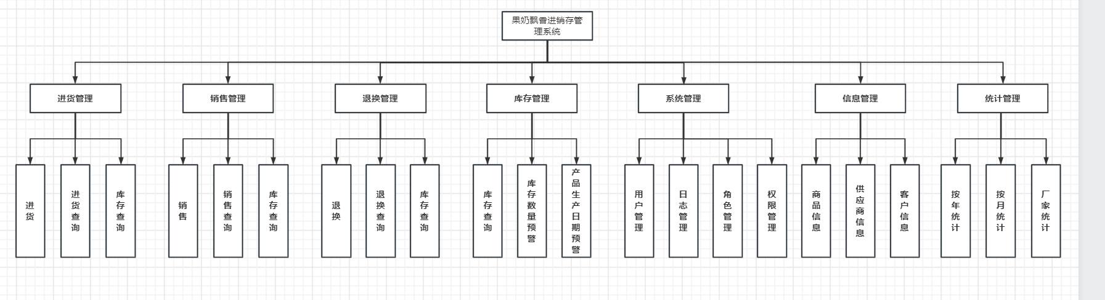

3.1.2 功能编号和优先级

| **功能编号** | **功能** | **优先级** |
| --- | --- | --- |
| 1 | 用户登录 | 中 |
| 2 | 进货 | 高 |
| 3 | 进货查询 | 中 |
| 4 | 销售 | 高 |
| 5 | 销售查询 | 中 |
| 6 | 退换 | 高 |
| 7 | 退换查询 | 中 |
| 8 | 库存查询 | 高 |
| 9 | 库存数量预警 | 中 |
| 10 | 生产日期预警 | 中 |
| 11 | 角色管理 | 低 |
| 12 | 用户管理 | 低 |
| 13 | 权限管理 | 低 |
| 14 | 客户信息 | 低 |
| 15 | 供应商信息 | 高 |
| 16 | 商品信息 | 高 |
| 17 | 按年统计 | 中 |
| 18 | 按月统计 | 中 |
| 19 | 历年统计 | 中 |

3.2 功能描述

|  |  |  |
| --- | --- | --- |
| 进货管理 | 进货入库 | 单号由时间戳生成。在已有商品列表中选择商品进行添加入库采购商品列表，自动结算应付金额，实付金额，入库时间，是否付款选项，备注。其中实付金额可修改，应付金额不可修改。选择供应商，日期，点击添加选择要采购商品及其采购价和数量，可以搜索特定商品。点击修改可以修改已添加商品信息。点击删除可以删除选择的商品。 |
| 进货单据查询 | 可根据进货单号查询对应数据，也可以通过输入供应商查询数据，有日期，是否付款的选项进一步进行筛选，提供删除，输出表格，打印操作，其中输出表格的数据为进货单号对应的进货商品列表。 |
| 当前库存查询 | 角色登入时加载内容，提供通过商品类别，名称编码模糊查询，可导出和打印当前表示的表格数据。 |
| 销售管理 | 销售出库 | 单号由时间戳生成。在已有商品列表中选择商品进行添加出库销售商品列表，自动结算应付金额，实付金额，销售时间，是否付款选项，备注。其中实付金额可修改，应付金额不可修改。选择供应商，日期，点击添加选择要销售商品及其采购价和数量，可以搜索特定商品。点击修改可以修改已添加商品信息。点击删除可以删除选择的商品。 |
| 销售单据查询 | 可根据销售单号查询对应数据，也可以通过输入客户查询数据，有日期，是否付款的选项进一步进行筛选，提供删除，输出表格，打印操作，其中输出表格的数据为进货单号对应的销售商品列表。 |
| 当前库存查询 | 略 |
| 库存管理 | 库存报警 | 自动排出库存中商品数量小于最小库存要求数量的商品已经相关信息 |
| 当前库存查询 | 略 |
| 统计报表 | 供应商统计 | 根据供应商进行查询采购数据，有时间，供应商，是否付款选项进一步筛选。点击表格会显示对应单号的数据。默认加载最近一个月的数据。可导出打印数据 |
| 客户统计 | 根据客户进行查询销售数据，有时间，客户，是否付款选项进一步筛选。点击表格会显示对应单号的数据。默认加载最近一个月的数据，可导出打印数据 |
| 商品采购统计 | 显示最近一个月的采购商品数据（不是按单号），可搜索，可输出表格打印。 |
| 商品销售统计 | 显示最近一个月的销售商品数据（不是按单号），可搜索，可输出表格打印。 |
| 按日统计分析 | 显示最近七天的销售数据，将数据表示为折线图和柱状图，可在表上查看相应数据。支持指定时间段显示数据 |
| 按月统计分析 | 显示最近七天的销售数据，将数据表示为折线图和柱状图，可在表上查看相应数据。支持指定时间段显示数据 |
| 按年统计分析 | 年度报表，可指定搜索年份。默认加载今年的数据。图表显示内容为年度客户和年度销售商品、可查看相关具体数据和保存图表 |
| 历年统计 | 显示我司历年售卖各厂商商品所获利润。默认加载近5年的数据。 |
| 按销售人员统计分析 | 根据输入id编号的过去一年的销售数据 |
| 基础资料 | 供应商管理 | 管理已有的供应商信息，可添加，修改，删除，输出表格打印。 |
| 客户管理 | 管理已有的客户信息，可添加，修改，删除，输出表格打印。 |
| 商品管理 | 有子菜单（商品类别),管理已有的商品信息，可添加，修改，删除，输出表格打印。 |
| 系统管理 | 角色管理 | 管理已有的角色信息，可添加，修改，删除，设置菜单权限 |
| 用户管理 | 管理已有的用户信息，可添加，修改，删除，设置角色 |
| 系统日志 | 记录所有用户的操作记录（时间，操作内容） |
| 修改密码 | 修改当前用户的密码 |
| 安全退出 | 退出系统 |

4 数据需求

4.1 静态数据

用户信息、商品信息、查询数据的回复，报表信息。

4.2 动态数据

用户指定的查询名称或编号，指定的查询时间，修改的相关信息。

4.3 用例图

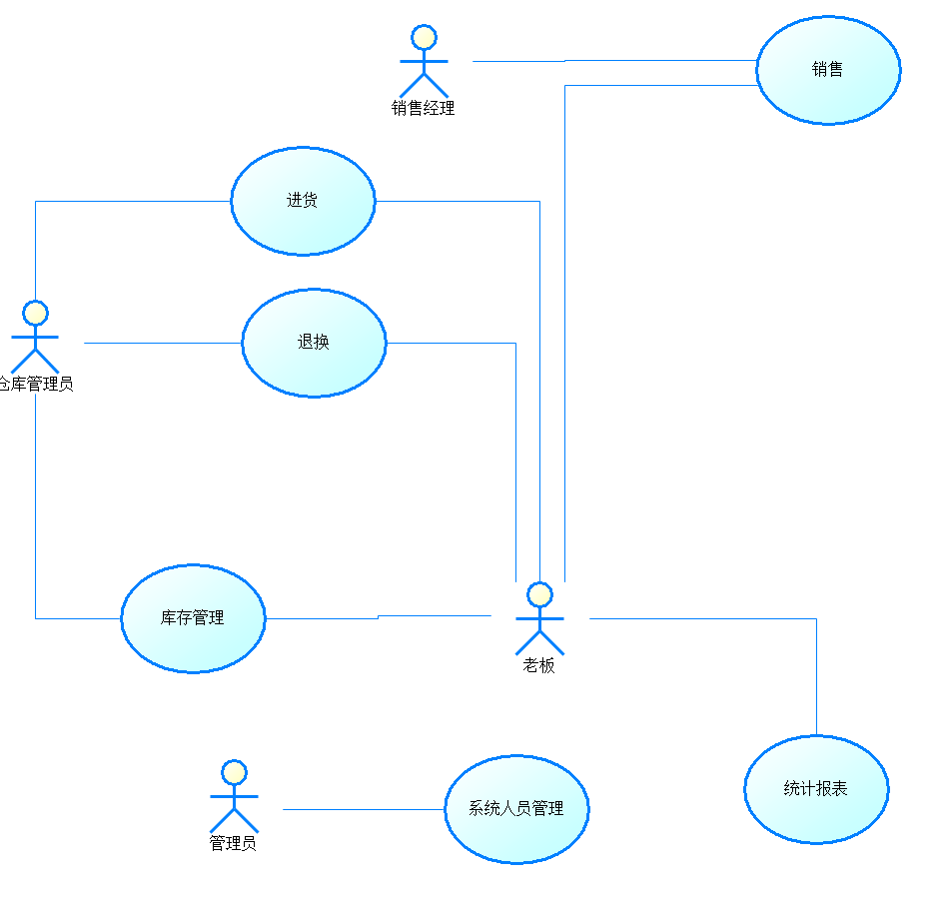

4.4 类图

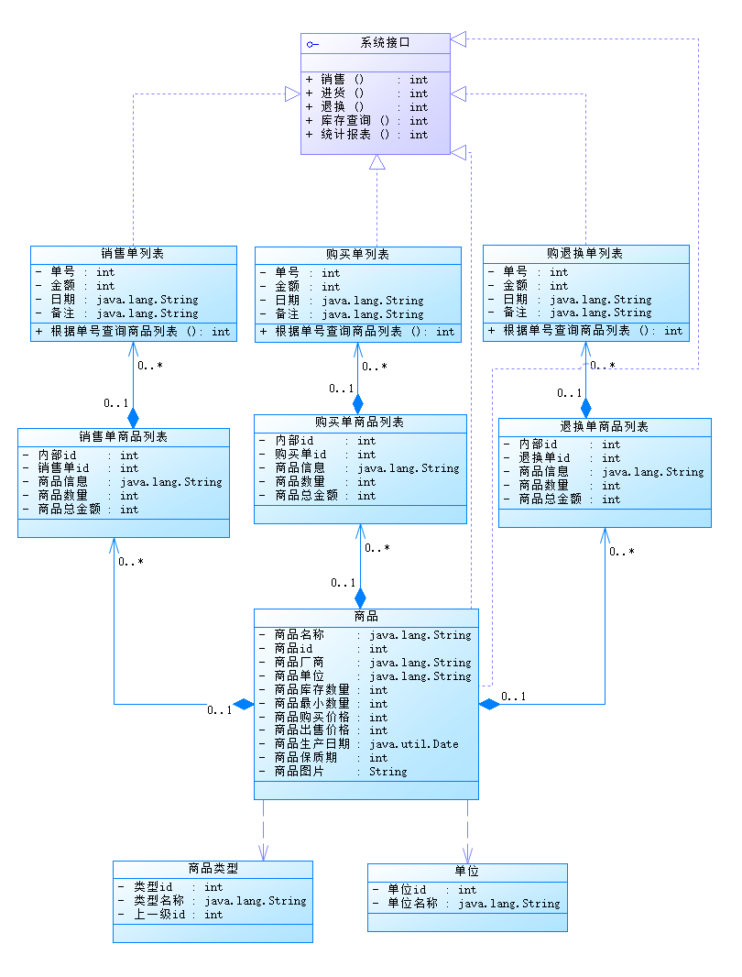

4.5 时序图

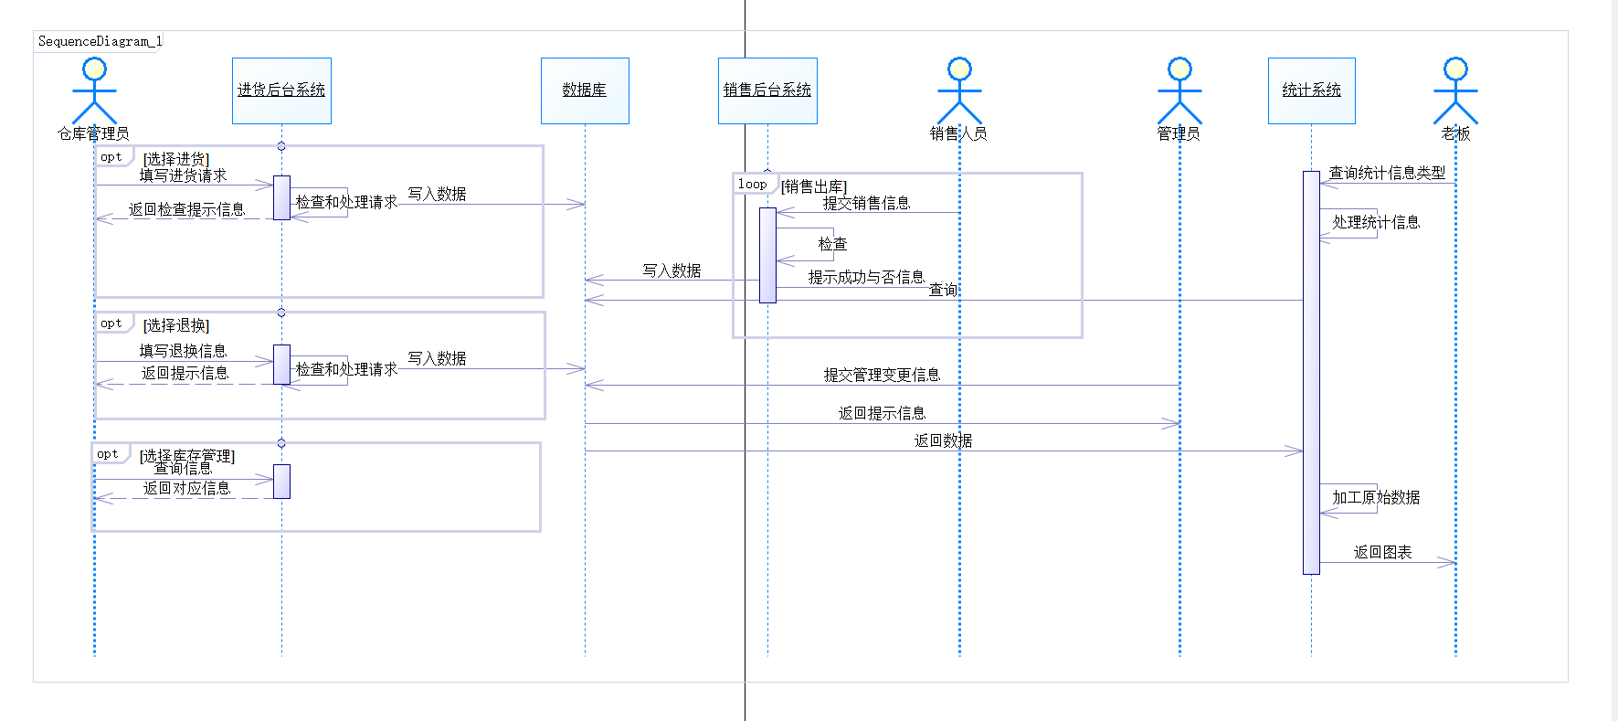

4.6 数据库描述（E-R概念图）

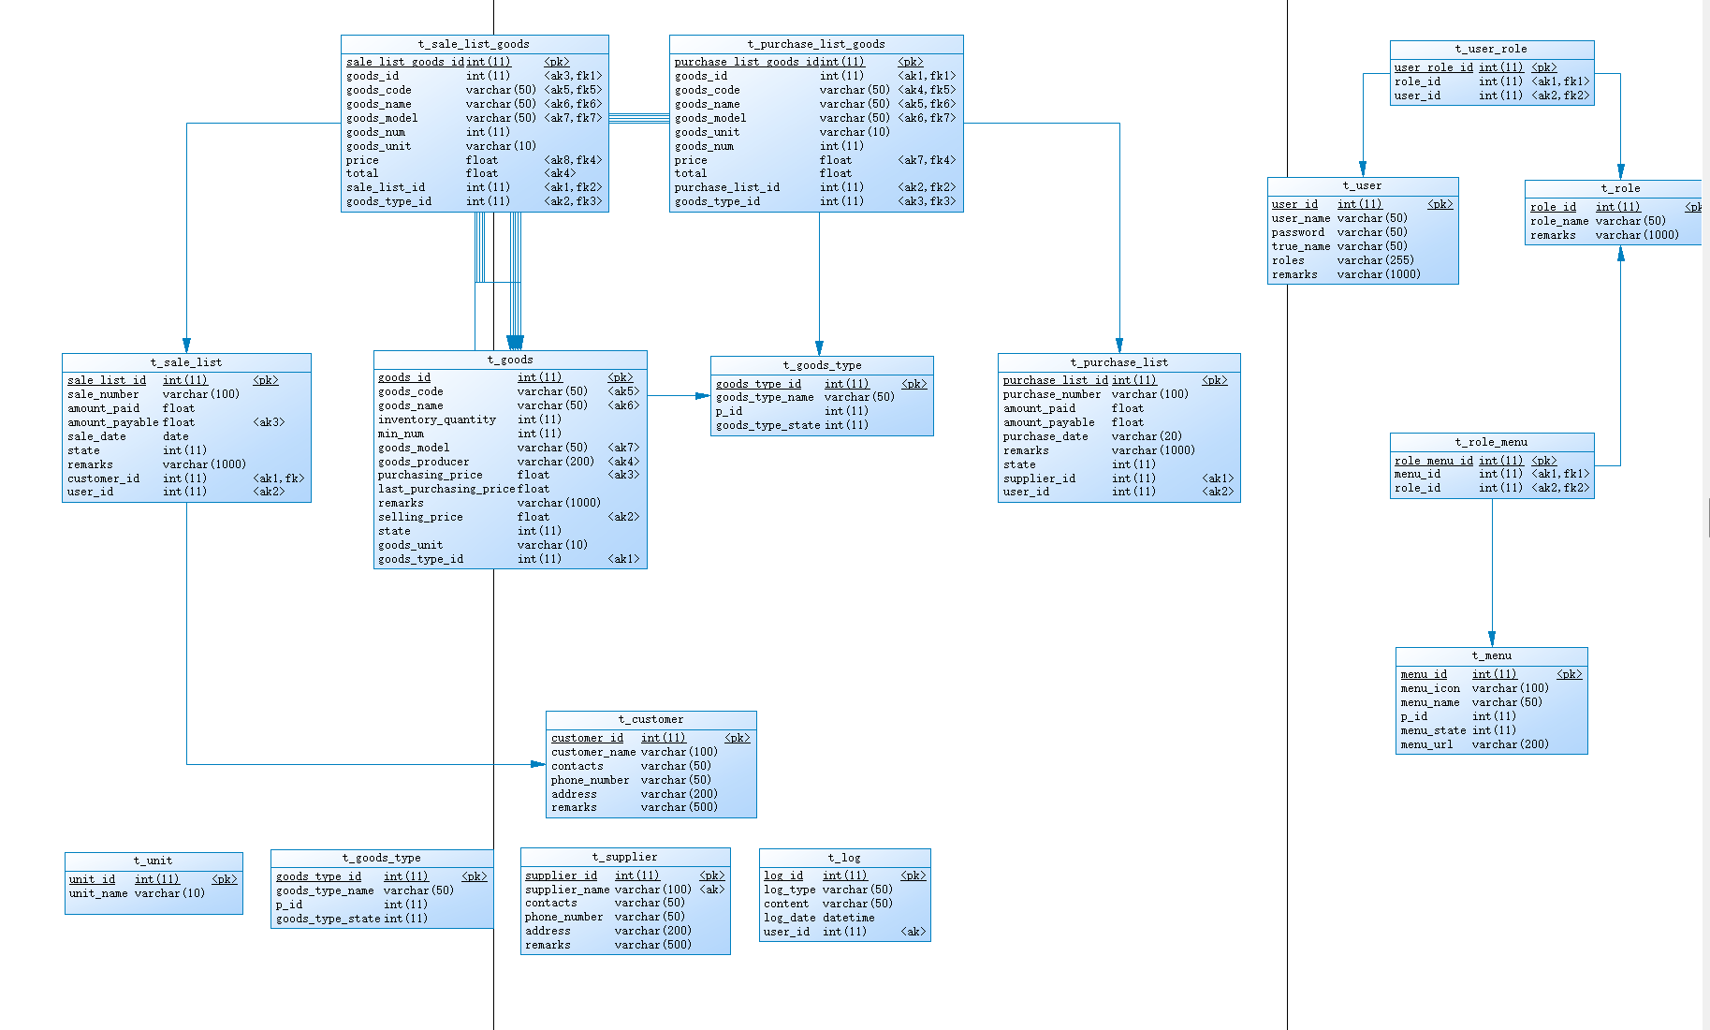

5 性能需求

5.1 时间特性

(1) 响应时间：用户任意操作后3秒内系统给予反馈信息。

(2) 更新处理时间：由系统运行状态来决定。

(3) 数据的转换和传送时间：能够在3秒内完成。

5.2 灵活性

当需求发生某些变化时，该软件的基本操作、数据结构、运行环境等等基本不会发生变化，只是对系统的数据库的文件和记录进行处理，就可以满足需求。

6 运行需求

6.1 用户界面

简单明了直观。各个功能的名称简单准确，界面简单简约，统计报表直观重点突出。

6.2 软件接口

1.操作系统：Microsoft Windows 11

2.软件设备：IntelliJ IDEA、MySQL8.0、tomacat8.0

6.3 硬件接口

1.内存：512M以上

2.磁盘空间：40G以上

3.CPU：233Mhz以上

4.硬盘空间：1.5G以上

7 其他需求

7.1 质量属性

1.可用性：用户可以使用

2.可靠性：在给定时间内可以大致上满足无错运行的要求

3.可维护性：服务器重启、写进日志

4.安全性：对用户的密码加密

5.可移植性：移动端移植